Δεύτερο θέμα

Στην δεύτερο θέμα έπρεπε να δημιουργηθεί μια γεννήτρια συμβολοσειρών η οποία να υπακούει στους παρακάτω γραμματικούς κανόνες:

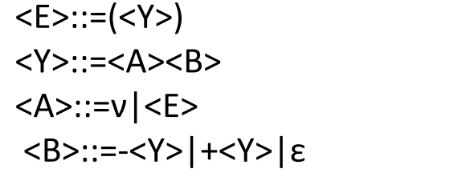

Γλώσσα προγραμματισμού : C++

Βάση θεωρίας πρέπει να δημιουργείται μια συμβολοσειρά η οποία να ξεκινάει από το <Ε> και να καταλήγει σε μια αλληλουχία από τελικά σύμβολα όπως το ν , οι παρενθέσεις ( ) , καθώς και το κενό διάστημα .Όπως βλέπουμε στους κανόνες για το <Α> και <Β> έχουμε περισσότερες από μια επιλογές στην αντικατάσταση του συμβόλου επομένως πρέπει το πρόγραμμα σε αυτό το σημείο να κάνει την επιλογή μόνο του κατά τύχη. Παράλληλα όντας γεννήτρια το πρόγραμμα δεν απαιτεί καμία είσοδο δεδομένων από τον χρήστη πέρα από την εκκίνηση του προγράμματος .Τέλος με αυτήν την τυχαία επιλογή δεν εξασφαλίζεται ότι το πρόγραμμα θα τελειώσει ,γι΄αυτο τον λόγο η συνάρτηση η οποία αντικαθιστά τα σύμβολα σταματά μετά το πέρας των 50 επαναλήψεων, και άμα έχουν γίνει επιλογές τέτοιες ώστε να παραμένουν μη τερματικά σύμβολα αυτά θα παραμείνουν στο τέλος της συμβολοσειράς καθώς αν τα αλλάζαμε θα προσβάλαμε αυτήν την τυχαία επιλογή που κάνει το πρόγραμμα.

Τα παραπάνω υλοποιούνται ως εξής :

Για να γίνει εφικτή η επεξεργασία συμβολοσειρών πρέπει να χρησιμοποιηθεί η βιβλιοθήκη string :



Για να γίνεται η τυχαία επιλογή πρέπει να χρησιμοποιηθεί η βιβλιοθήκη ctime:



Αυτή η βιβλιοθήκη διαθέτει την συνάρτηση rand( ) η οποία με την αρχικοποίηση της από το ρολόι του επεξεργαστή μπορεί να δώσει τυχαίους ακέραιους αριθμούς από το ένα μέχρι και ένα ανώτατο φράγμα που θα τεθεί από τον δημιουργό το προγράμματος.

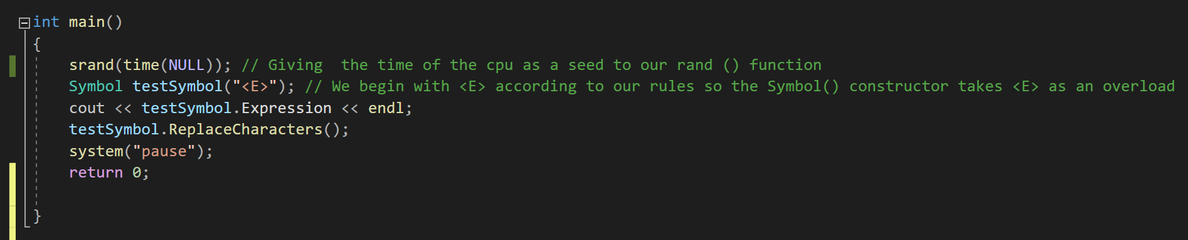

Για μεγαλύτερη ευκολία έχει δημιουργηθεί μια τάξη με το όνομα Symbol.

Στης οποίας τον constructor μπαίνει το σύμβολο εκκίνησης που είναι το <Ε>

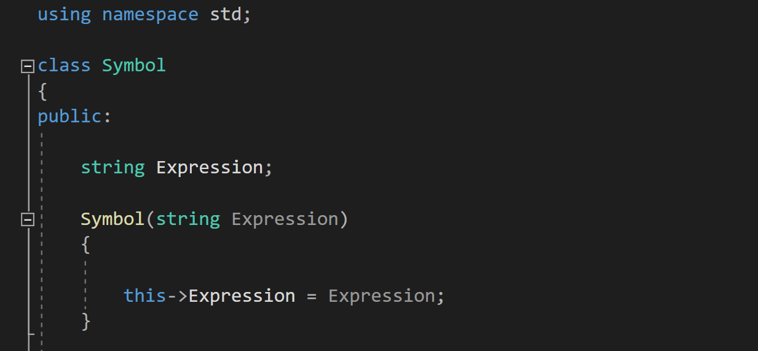

Κατόπιν, καλείται η συνάρτηση ReplaceCharacters() η οποία :

Καλεί την συνάρτηση Checker( ) η οποία ελέγχει αν υπάρχει μη τερματικό σύμβολο στο πεδίο Expression ,το οποίο είναι η συμβολοσειρά που θα έχει ως έξοδο το πρόγραμμα. Η Checker ( ) ελέγχει αν το Expression [0] είναι ίσο με τον χαρακτήρα ‘<’ που υποδεικνύει την ύπαρξη μη τερματικού συμβόλου , ειδάλλως προχωρά στο αμέσως επόμενο χαρακτήρα μέχρι να βρει το πρώτο μη τερματικό :

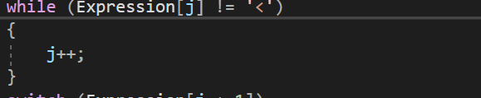

Μετά οι ReplaceCharacters( ) αλλάζει τα σύμβολα , τα πιθανά σενάρια που μπορούμε να έχουμε είναι τα εξής :

1. Το πιο αριστερό σύμβολο να είναι <E> εκεί θα αντικατασταθεί με το σύμβολο (<Υ>) :

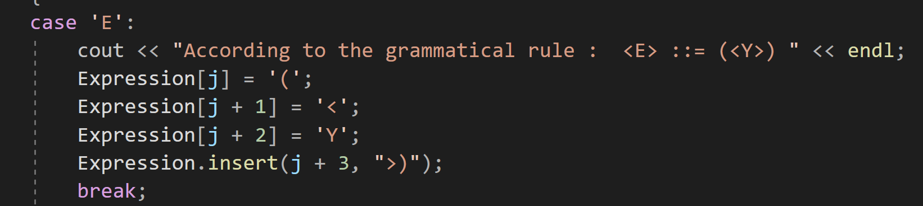

2. Το πιο αριστερό σύμβολο να είναι <Υ> εκεί θα αντικατασταθεί με τα σύμβολα <Α><Β> :

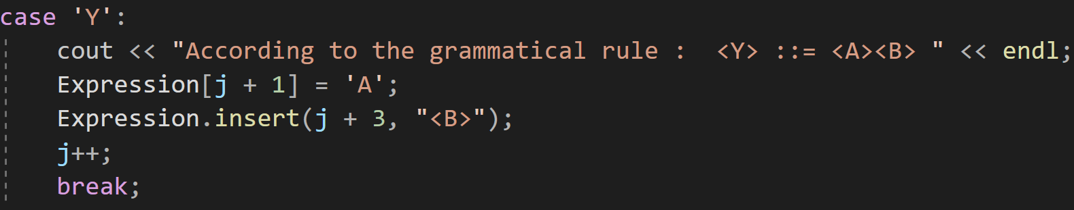

3. Το πιο αριστερό σύμβολο να είναι <Α> εκεί θα αντικατασταθεί με το ν ή το <Ε> ανάλογα το output της random( ) (0 ή 1 50% πιθανότητα για το καθένα):

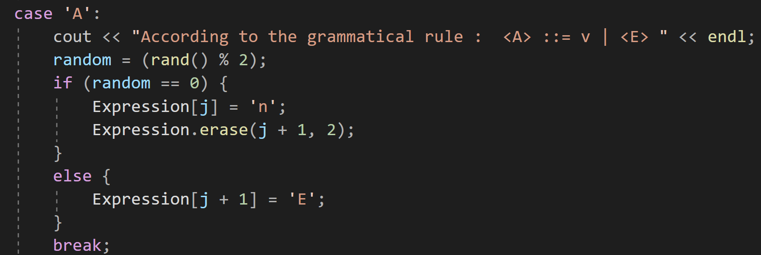

4. Tο πιο αριστερό σύμβολο είναι <Β> εκεί θα αντικατασταθεί με ένα από τα σύμβολα -<Υ>| +<Υ> |ε με περίπου 33% πιθανότητα το καθένα(η random() παίρνει τιμές 0,1,2): 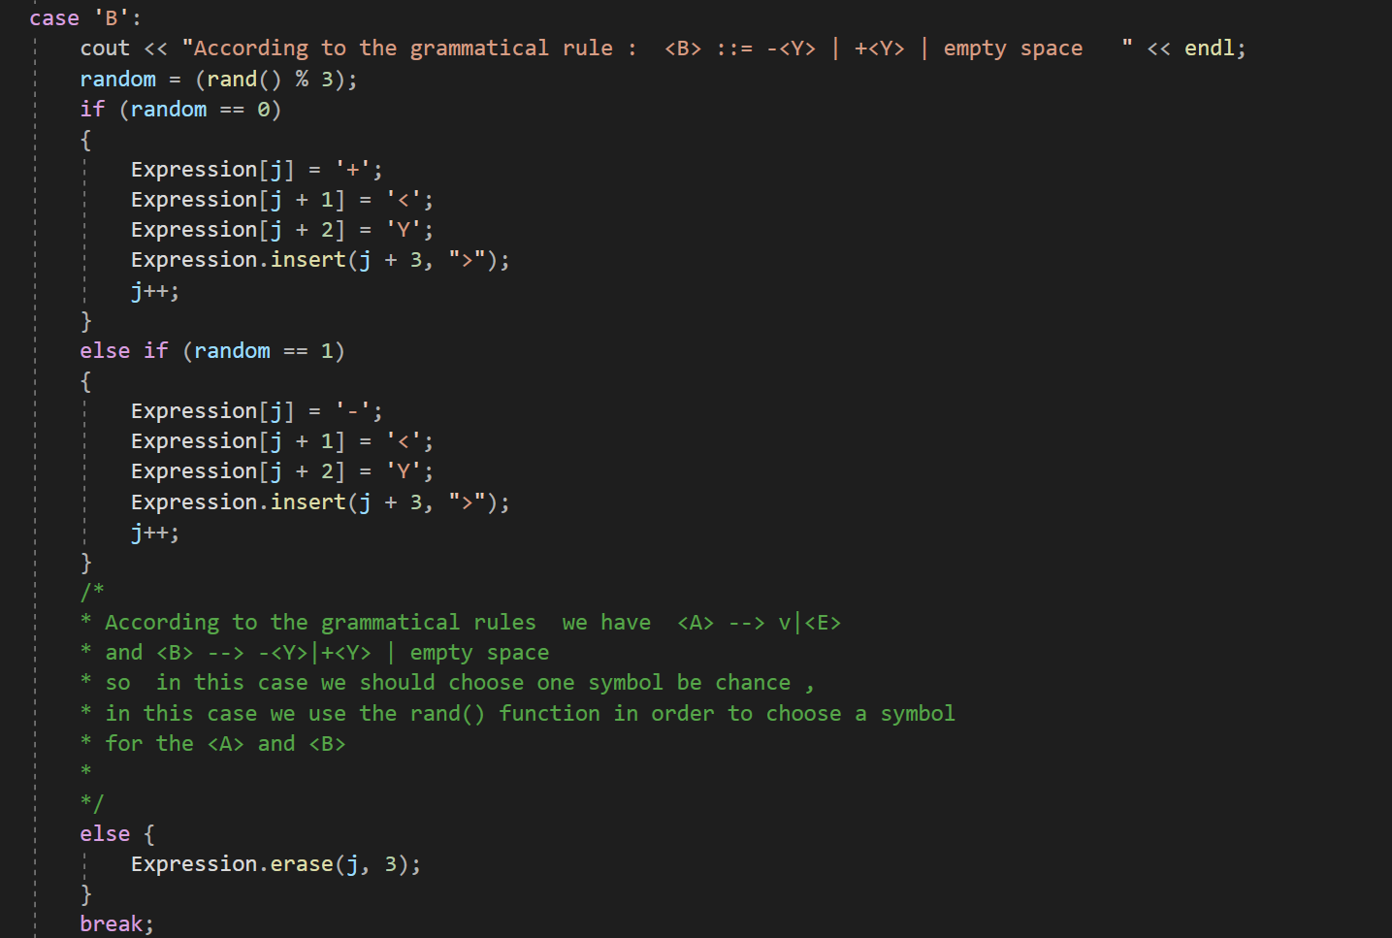

Η παραπάνω διαδικασία επαναλαμβάνεται για έως και 50 φορές αν την πεντηκοστή φορά δεν έχουν αλλάξει όλα τα σύμβολα σε μη τερματικά τότε όπως ειπώθηκε παραπάνω , παραμένουν όσα μη τερματικά σύμβολα.

Τέλος έχουμε και την συνάρτηση Main ( ) στην οποία γίνεται αρχικοποίηση του συμβόλου εκκίνησης ως αντικείμενο της τάξης Symbol ( ) :



Και με το στιγμιότυπο testSymbol καλούμε την συνάρτηση ReplaceCharacters ( ) που μας αντικαθιστά/παράγει την συμβολοσειρά .